四川省学生资助管理系统银行卡号及开户行核对、修改流程

1.登录四川省学生资助管理系统

https://www.scxszz.cn/pros/identity/indexgx.action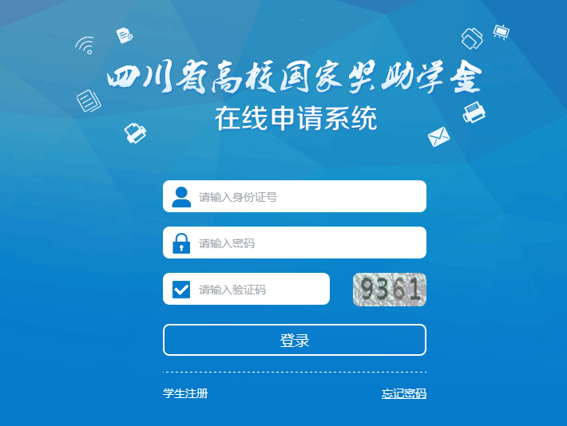

2. 点击“在校生信息管理”——“本人姓名”

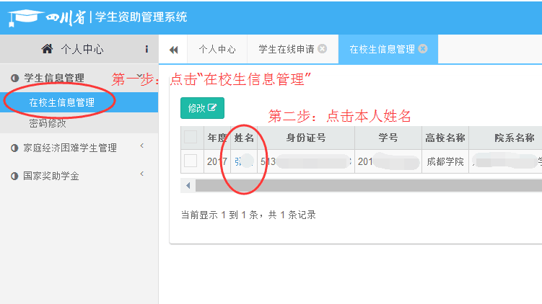

3.核对、修改银行卡号

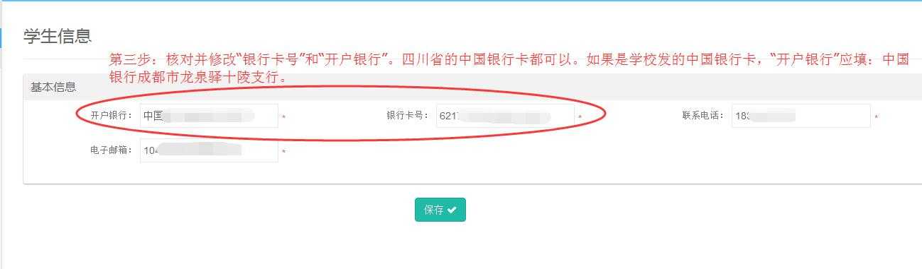

4.切记保存！

C:\Users\lenovo\Documents\Tencent Files\66471517\Image\C2C\C%RJ(8W39[}@%7N2C%P4VU3.png